Hausdatenblatt

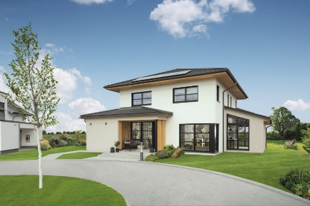
Ausstellungshaus | in Kappel-Grafenhausen
Entwurf: | Individual, 2 Vollgeschosse
Keller / Bodenplatte | Haus auf Bodenplatte
Wohnfläche gesamt: | 190 m²
EG: | 118 m²
OG: | 72 m²
Außenmaße: | 13,26 m x 15,32 m
Bauweise: | Holzfertigbauweise  Wandstärke 39,5 cm; Edelputz 3 mm stark, vollflächiger Grundierungsputz, Armierung, Holzfaserdämmplatte 100 mm stark, mineralische Dämmung 260 mm stark, Holzfachwerk, Holzwerkstoffplatte, Dampfbremsvlies, Gipsplatte
U-Wert-Außenwand: | 0,11 W/m²K
Schallschutz | Rw ≥ 51 dB
Fassade: | Putz, teilweise Holzschalung (senkrecht)
Dach. | Walmdach
U-Wert Dach: | 0,15 W/m²K
Dachneigung: | 24°
Kniestock | 00
Fenster: | Holz-Alufenster als Sprossenfenster mit 3-fach-Wärmeschutzverglasung schwarzbraun, Ug 0,5 W/m²K + Uw-Wert 1,1 oder 1,2 W/m²K je nach Fenstergröße, Raffstore
Heiztechnik | Frischluft-Wärmetechnik, PV-Anlage 29 Module à 360 Watt (10,440 KWp), Batteriespeicher
Haustechnik | Haussteuerung WeberLogic 2.0 mit Homeserver wibutler, Wetterstation, Ladestation senec Wallbox
Endenergiebedarf | 14,6 kWh/m²a
Primärenergiebedarf (berechnet) | 26,3 kWh/m²a
max. Primärenergiebedarf zulässig/Anforderungswert | 90,2 kWh/m²a
Architekt: | WeberHaus
Bemerkungen: | Moderner Landhaus-Stil, Sprossenfenster, Dachflächenfenster Überdachter Hauseingang, Anbauten mit Schrägdach, Wohnbereich abgesenkt, asymmetrische Fenster, Wäscheabwurfschacht, Loggia, teilweise offen bis First
Lieferradius | DEU, CH, LUX, FRA
Hersteller: | WeberHaus GmbH & Co. KG, Am Erlenpark 1,  77866 Rheinau-Linx  Internet: www.weberhaus.de  E-mail: info@weberhaus.de

Stand: April 2022

